Caso de Uso

Open Sigob

Módulo de Adquisiciones

AD001: Configuración de adquisiciones.

Contenido

1. Caso de Uso: Configuración de Adquisiciones. 3

2. Descripción. 3

**3.** **Flujo normal.** 3

**4.** **Diagrama de Caso de Uso** 5

**5.** **Diccionario de datos.** 6

**6.** **Anexos.** 7

1. Caso de Uso: Configuración de Adquisiciones.
2. Descripción.

Se describe el proceso de caso de uso en el apartado “configuración del cliente o ente público” dentro del módulo de “adquisiciones”, así como los diferentes escenarios emergentes sobre el proceso.

|  |  |
| --- | --- |
| **Numero de caso** | |
| **AD001** | |
| **Versión** | 1.1 (29/09/2021) |
| **Dependencias** | N/A |
| **Precondición** | Poseer los permisos requeridos para la edición del apartado. Para la edición se requiere un registro previo dentro del apartado. |
| **Descripción** | Este apartado permite configurar unos parámetros para el cliente. Esto será en el módulo de configuración/configuración cliente o ente público/adquisiciones. |
| **Fundamento Legal** | N/A |
| **Referencias** | FICHA.TRABAJO.69.REQUISICIONES |
| **Comentarios** | |
| Este caso de uso corresponde a información la cual es parte de la configuración de la entidad, por lo tanto, es de origen seleccionable y se cuenta con las opciones mencionadas en este documento. | |

1. **Flujo normal.**

|  |  |
| --- | --- |
| Paso | Acción |
| No 1 | Ingresar al apartado. |
| No 2 | Editar. |
| No 3 | Finaliza el caso de uso. |

* 1. Excepciones.
* Los campos obligatorios se describen en el diccionario de datos y estos no deben ser valores nulos.
* **Causa IVA:** la mayoría de los entes público causan IVA, de los que, si causan, deberemos hacer la diferencia. La diferencia cuando un ente público causa IVA, está en el registro contable, en éste se deberá registrar el IVA de los ingresos y gastos que corresponda.

El punto anterior lo vamos a ver reflejado en la configuración de las pólizas respectivas.

* **Plan anual de compras:** el plan anual de compras se genera del presupuesto anual de egresos con la opción de presupuestar por productos/servicios. Esta opción lo utilizan, generalmente, los entes públicos de nivel federal. Este punto aún no está desarrollado, lo vamos a dejar para una segunda versión del SAC o cuando aparezca un cliente que requiera esta opción. Cuando se elige esta opción, no aplican las siguientes dos opciones: “verificar existencia y Apartar productos en almacén”.
* **Verificar existencia:** esta opción aplica cuando no se selecciona “plan anual de compras” este punto se vincula con el Módulo de Almacén, como aún no se tiene este módulo, esto lo atenderemos cuando esté desarrollado dicho módulo.
* **Apartar productos en almacén:** esta opción aplica cuando no se selecciona “plan anual de compras” este punto se vincula con el Módulo de Almacén, como aún no se tiene este módulo, esto lo atenderemos cuando esté desarrollado dicho módulo.

1. **Diagrama de Caso de Uso**

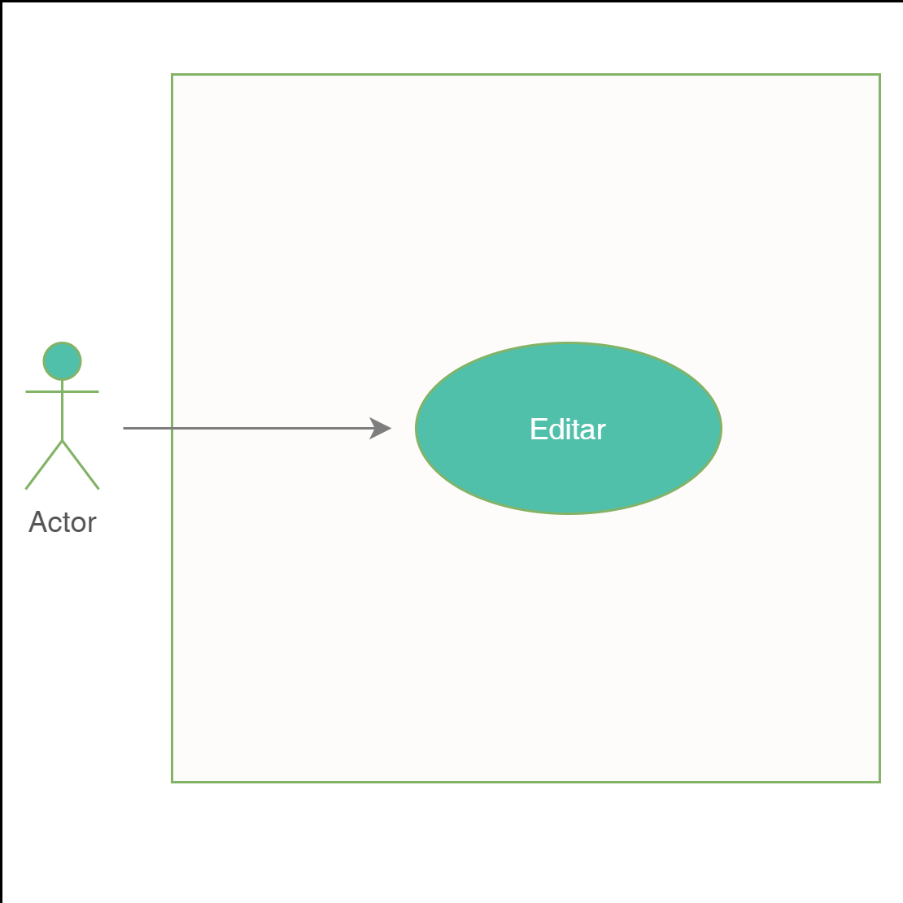

1. **Diccionario de datos.**

|  |  |
| --- | --- |
| Nombre de Tabla: | config_cliente_ente_adquiciones |
| Descripción: | Configuración del cliente o ente público en el módulo de Adquisiciones. |

|  |  |  |  |  |  |  |  |
| --- | --- | --- | --- | --- | --- | --- | --- |
| **Nombre del campo** | **Tipo de dato** | **Tamaño** | **Dominio de valores** | **Valor por default** | **PK** | **Valor nulo** | **Descripción** |
| **FK** |
| id | CharField | 50 | undefined | undefined | PK | False | Clave del modelo. |
| entidad_municipal | CharField | 50 | undefined | undefined | FK | False | Se identifica la entidad municipal correspondiente. |
| causa_iva | BoolField | undefined | undefined | undefined | undefined | False | Checkbox causa IVA. |
| plananual_compras | BoolField | undefined | undefined | undefined | undefined | False | Checkbox plan anual de Compras. |
| verificar_existencia | BoolField | undefined | undefined | undefined | undefined | False | Checkbox verificar existencia. |
| apartarproductos_almacen | BoolField | undefined | undefined | undefined | undefined | False | Checkbox apartar productos en almacén. |

|  |  |
| --- | --- |
| Relaciones: | Campos Clave: |
| entidad_municipal | id |

1. **Anexos.**

Se presenta el planteamiento del diseño del caso de uso en cuestión.

